
МІНІСТЕРСТВО ЮСТИЦІЇ УКРАЇНИ
Головне територіальне управління юстиції у Волинській області

Камінь-Каширський районний

відділ державної реєстрації актів
цивільного стану

ОН-ЛАЙН БУДИНОК ЮСТИЦІЇ
online.minjust.gov.ua

Он-лайн будинок юстиції – це понад 20 додаткових сервісів у режимі онлайн, відсутність необхідності спілкуватися з чиновником, можливість отримати послугу за кілька хвилин.
Он-лайн будинок юстиції забезпечує отримання послуг
без контакту з представниками влади.
Тут ви отримаєте необхідні сервіси в електронному режимі.

ЗА ДОПОМОГОЮ ОН-ЛАЙН БУДИНКУ ЮСТИЦІЇ ВИ МОЖЕТЕ:

1) Отримати повторні документи про державну
реєстрацію актів цивільного стану:

- Свідоцтва про народження;
- Свідоцтва про шлюб, розірвання шлюбу; 2) Здійснити державну реєстрацію
- Свідоцтва про смерть; громадської організації, зі статусом
- Свідоцтва про зміну імені; юридичної особи
- Витяги з Державного реєстру актів цивільного стану.

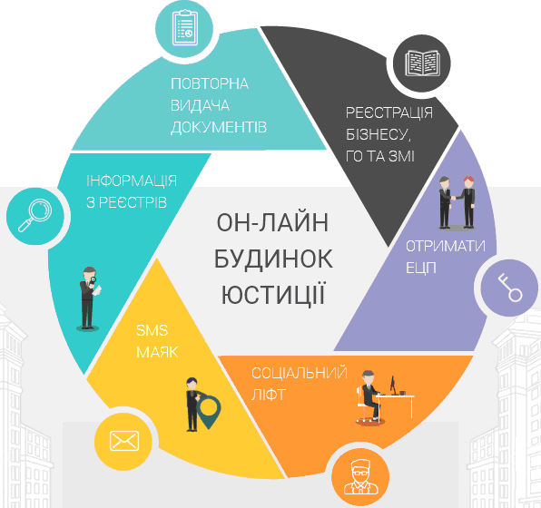
3) Отримати інформацію з цілої низки Державних реєстрів.
4) Отримати електронний цифровий підпис за допомогою Програмного комплексу користувача центру сертифікації ключів «ІІТ Користувач ЦСК»
6) Скористатися послугою «Соціальний ліфт» – переглянути актуальні вакансії та відправити резюме.
5) Скористатися послугою SMS-МАЯК: зареєструватися і отримувати миттєві повідомлення про статус будь-яких об’єктів нерухомого майна у Державному реєстрі речових прав на нерухоме майно.

Ми запровадили в оналайн-режимі ті послуги, надання яких викликає
на даному етапі найбільші черги, створює бюрократію
і сприяє виникненню зловживань.

ОН-ЛАЙН БУДИНОК ЮСТИЦІЇ – це повністю прозора автоматизована система.

